Завдання для асинхронного формату дистанційного навчання
на 25 квітня 2022 року

- клас
Навчання грамоти  /читання/ | Закріплення звукових значень вивчених букв. Опрацювання народної байки ''Заєць та їжак''.  https://youtube.com/watch?v=t04THtjkjHY&feature=share  https://youtube.com/watch?v=ePQOnA3jZm0&feature=share
Математика | Вартість. Гривня і копійка. Дії з іменованими числами. Задачі на різницеве порівняння.  https://youtube.com/watch?v=nFPY11U5IRg&feature=share  https://youtube.com/watch?v=wZ1pdodHLY0&feature=share
.Навчання грамоти  /письмо/ | Закріплення вмінь писати вивчені букви. Пояснювальний диктант.  https://youtube.com/watch?v=mvszZL_MFiI&feature=share
Англійська мова | Holidays  Вивчаємо літери  Оо Pp  https://www.youtube.com/watch?v=rB42y-XuwHM  https://www.youtube.com/watch?v=yZnTcguCsig  https://www.youtube.com/watch?v=MowQalkpzHc&list=PL_LuouJxX509HWPAJ-T5lH5qmFqSOWGfz&index=36  https://www.youtube.com/watch?v=_nkRtOdetdo&list=PL_LuouJxX509HWPAJ-T5lH5qmFqSOWGfz&index=34
Музичне мистецтво | 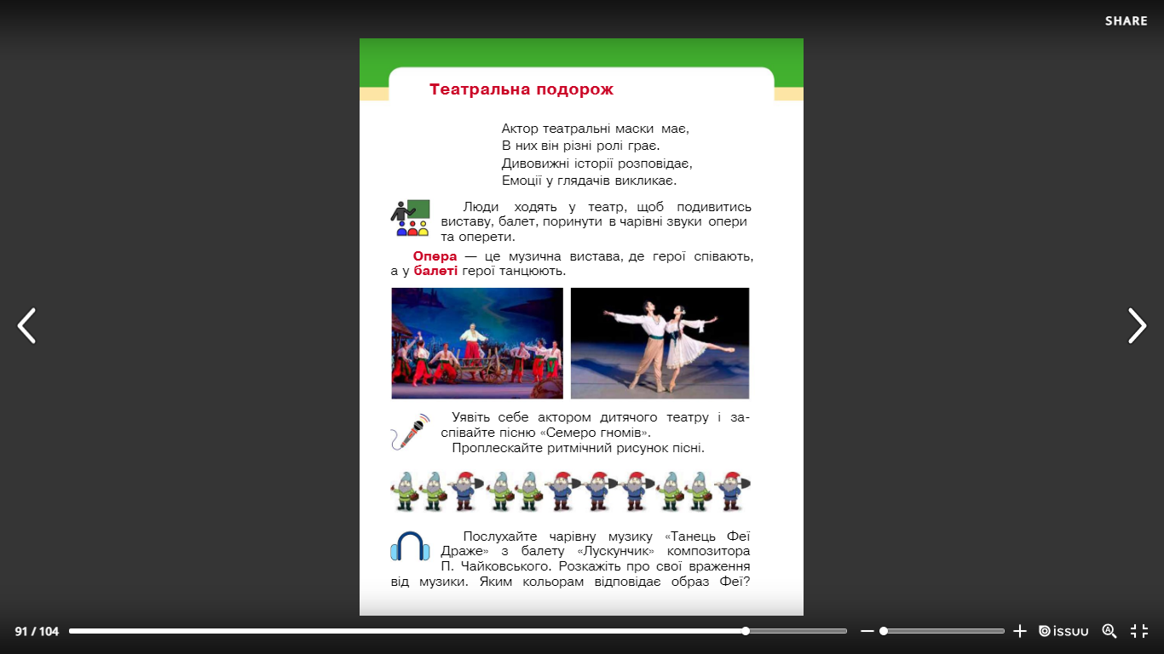  Фея Драже  https://www.youtube.com/watch?v=Ds2Zoj9oYEs
Трудове навчання | Пластилінова киця | Уроки ліпки з пластиліну для дітей  https://youtube.com/watch?v=EFvjeNk-aYM&feature=share
Фізкультура | ЗРВ на місці: https://youtu.be/UeEhWIlxS3Y  Вправи з м’ячем: https://youtu.be/YD-JzPp9AVc  Руханка: https://youtu.be/o0D2zqEBpBA
ЛФК | Руханка  https://youtu.be/nWK56OV5CBQ  Вправи для дітей зі сколіозом  https://youtu.be/J6UoSR6RtUI  Вправи для формування правильної постави у дітей та підлітків  https://youtube.com/watch?v=_HJdP57_UU8&feature=share

- клас
Українська мова | Тема: Службові частини мови. Службові слова.  Перейдіть за посиланням та опрацюйте тему:    https://youtu.be/eRjijXGBrMU
Читання | Тема: Ліна Костенко Перекинута шпаківня.  Перейдіть за посиланням та опрацюйте тему:  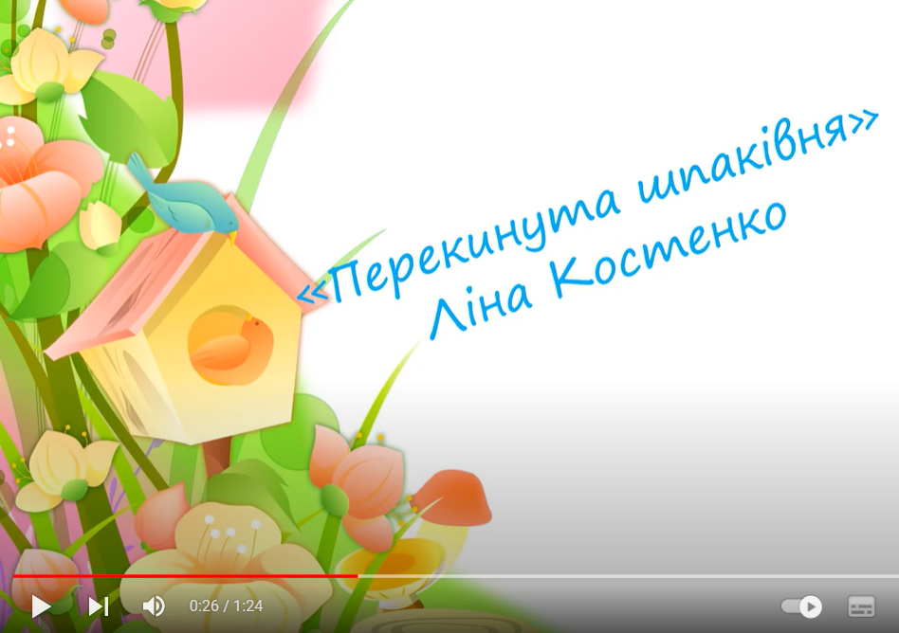  https://youtu.be/3GVn2uGhGCk
Математика | Тема: Складання таблиці ділення на3. Побудова відрізка. Обчислення значень виразів на дві дії. Розв’язування задач. (с.652-661)  Перейдіть за посиланням та опрацюйте тему:  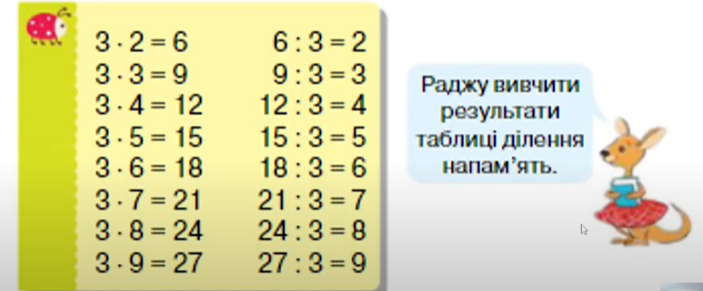  https://youtu.be/zwF0PrAgEoM
ЯДС | Тема: Поведінка на природі навесні.  Пройдіть за посиланням та передивіться відео:  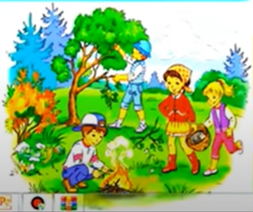  https://youtu.be/uZXHLowJ0N0
Логопедія | 1. Організаційний момент  2. Вправи на дихання “ Весела вертушка”.  Формування діафрагмального дихання , тривалого видиху.  3. Артикуляційні вправи:  - парканчик  - вікно  - маляр  - грибочок  - гармошка  3. Ігрове завдання “Інопланетяни’’(інтонація)  Ала – ала - ала  Или – или - или  Али – али - али  4. Пальчикові вправи  5. Вправа “Закінчи слово складом”  ЛА : біга…, бачи…, ми…, копа…  ЛО : ко…, са…, ма…
Фізкультура | ЗРВ на місці: https://youtu.be/UeEhWIlxS3Y  Вправи з м’ячем: https://youtu.be/YD-JzPp9AVc  Руханка: https://youtu.be/o0D2zqEBpBA
ЛФК | Руханка  https://youtu.be/nWK56OV5CBQ  Вправи для дітей зі сколіозом  https://youtu.be/J6UoSR6RtUI  Вправи для формування правильної постави у дітей та підлітків  https://youtube.com/watch?v=_HJdP57_UU8&feature=share
- клас
Англійська мова | Природа і тварини. Введення ЛО теми – Australia, koala bear, toucan, the Arctic  https://www.youtube.com/watch?v=Pddu_ogJ3nk&list=PL_LuouJxX508mmmnJZKENVtUWl6IDfEf-&index=52
Укр. мова | Встановлюю зв’язок дієслів з іменниками  https://www.youtube.com/watch?v=gumUoLehLKA
математика | Ділення виду 42:3. Обчислення значення виразу із буквою. Розв’язування задач.  https://www.youtube.com/watch?v=WQKUq0wdYTo
Читання | Н.Кир’ян «Ми з вами в цьому світі не самі…»  https://www.youtube.com/watch?v=Vij3kGf__Yc

- клас
Українська мова | Тема: Будую речення. Пригадую знання про речення.  Перейдіть за посиланням та опрацюйте тему:  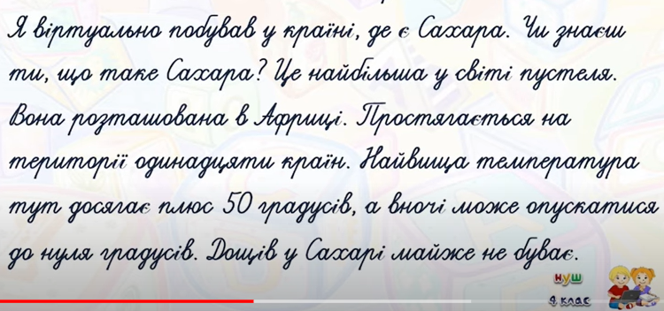  https://youtu.be/-K-mHTihqZs (до 7:15)
Читання | Тема: Федір Петрів «Що починається з малого?».  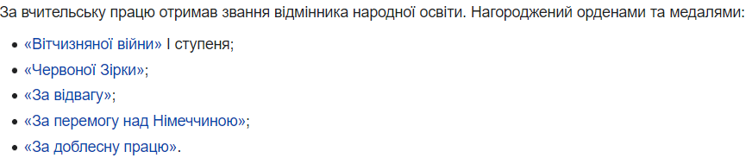  Підручник: стор.142 «Що починається з малого?» виразно читати.  Робочий зошит: стор.58 завд.8.
Математика | Тема: Письмове множення на двоцифрове число.  Перейдіть за посиланням та опрацюйте тему:  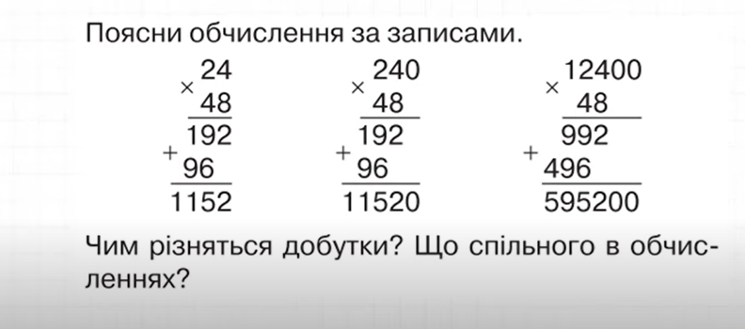
Англійська мова | Тема: Free Time  Перейдіть за посиланням та опрацюйте тему:    https://www.youtube.com/watch?v=NtLtdg5N1vo

